Дирекция
„Аварийна помощ и превенция“

КРАТЪК
ПЛАН ЗА ОПЕРАТИВНО ДЕЙСТВИЕ В СЛУЧАЙ НА БЕДСТВИЯ, АВАРИИ И КАТАСТРОФИ

НАВОДНЕНИЕ

Съдържание

1. Действия, които трябва да се предприемат преди НАВОДНЕНИЕТО
A – Застрашети Места, застрашени от наводнения: предупреждения за наводнения
B - Места, изложени на риск от наводняване: места, застрашени от наводнения / източници на наводняване
C - Местоположения, изложени на риск от наводняване: карта, показваща посоката на наводняване

2. Действия, които трябва да се предприемат по време на наводнение
А – Действия по локални наводнения
B - Местни доброволци /наблюдатели за наводнения
C - Важни телефонни номера
D - Налични ресурси
Е - Споразумения между властите
F - Уязвими жители, имоти и местоположения

3. След наводнение
А - избрани изпълнители

1A - Местоположения, изложени на риск от наводнение: предупреждение за наводнение

Списък на зоните, подлежащи на наводнение по исторически данни, и нивото на предупреждение/задействане.

Зоната | Местоположение на рискованата област | Ниво за задействане | Източник на наводнението | Посока | Действие
1. Северна тангента | Околовръстен път НИМ | Водата запълва водосточните канали и предстои заливане на пътя | Силен дъжд и градушка,  Затлачени шахти | Водата тече и залива околовръстния път,  Образува се завиряване на ниските места | Изпраща се екип на ДАПП за обход.. Поддържане връзка с ОД ДАПП. Следи се прогнозата от метеорологичните радари за градушка, информация от НИМХ, приемат се сигнали на граждани по 112
2. Подлез „СУ Кл. Охридски“ | От страна на градинката към парламента | Водата залива стълбите на подлеза и се стича надолу. |  |  | Изпраща се екип за построяване на водни диги
3.

1.1 A - Местоположение, на станциите за наблюдение на нивото на реките в СО. Предупреждение за наводнение

№ на станцията | Район | Местоположение на станцията | Параметри/ нива на предупреждение
 |  | 1. Река Владайска | .....

2A – Действия, които трябва да се предприемат по време на наводнение

Идентифициране местните наводнения.

Зона | Локализация на риска | Действие | Необходимо оборудване | Необходимо време
1 Северна тангента | Околовръстен път | Поставяне на чували с пясък | Машина за пълнене на чували, чували, пясък
2 Подлез „СУ Кл. Охридски | Стълбище на двата подлеза | Поставяне на водни диги | Водни диги, автомобил:  Автомобил:  Помпа  агрегат

2B - Действия, които трябва да бъдат предприети по време на наводнение: местни доброволци / професионален екип

Доброволци / екипи, с които можете да се свържете при инцидент. От тях може да се изисква да повдигат тежки пясъчни чували. Помислете за използването на други доброволци, като комуникатори, администратори или помощници на уязвими хора по време на инцидент. Тези доброволци биха могли да бъдат регистрирани в Дирекция Аварийна помощ и превенция, за да получат предупрежденията за наводненията. Доброволците не трябва да излагат живота си на риск.

Име | Адрес | Телефон | GSM | Мейл

2C – Действия, които трябва да се предприемат по време на наводнение: Важни телефонни номера

Списък с важни телефонни номера

Организация |  | Служебен телефон | Мобилен телефон | Мейл
ДАПП | Директор Красимир Димитров | 02-904-13-14 | 0885-414-376; 0889-512-116 | k.dimitrov@sofia.bg
 | Кристиан Иванов | 02-904-1395 | 088-582-0916
 | Атанас Кръстанов | 02-904-1350 | 088-500-1291
 | Тодор Симов |  | 088-903-7752
 | Илия Илиев | 02- 904-1369
 | Сотир Стоименов | 02-904-1394
 | Ваня Гръблева | 02-904-1316
РИОСВ | Отдел води | 02-940-6427
НИМХ | Прогнози | 02-974-4409 | 088-408-670
Изпълнителна агенция за борба с градушките |  | 02-915-2951 |  | agencyweathermod-bg.eu
Басейнова дирекция „Дунавски район“ |  | 02-970-2070
Басейнова дирекция дунавски район Плеван |  | 064-855-100 | 088-633-0172
СДПБЗН | началник | 02-982-3290; 02-988-2225
СДПБЗН комисар Тошко Тошев | зам.-директор |  |  | tochko_1960@abv.bg
РВД
„ООВС“-ООЛ при СДВР  Теодор Делчев |  |  | 0889012811
СДВР | директор | 02-982-3754
началник ООДЦ-СДВР | комисар Лъчезар Желев |  | 0888728328 | odcsdvr@mvr.bg
Общинска полиция  Стефат Стефанов, н-к сектор |  | 982-45-05, 982-45-50
Спешна помощ |  | 02-935-7221
Жилищно настаняване
Военна академия „Г. С. Раковски“  полк. Доц. Д-р Георги Георгиев |  |  |  | grorgi_georgiev_gpg@mail.bg
Център за управление на трафика  Даниел Василев |  |  | 087 612 5316 | sd.daniel.vasilev@gmail.com
БЧК  Валери Младенов мениджър на бедствията |  | 812-28-19 | 0886556 015 | sofcom@redcross.bg
Софийска вода  Красимир Кръстев, Огнян Таков |  | 080-01-2121 |  | kikrustev@sofiyskavoda.bg
ЕЧЕЗ Електроразпределение  Васил Василев | директор | 0700-1001 |  | vgmladenov@abv.bg
Овергаз мрежи АД | г.н Стоян Владимиров |  | 0882-174-043 | , scada@overgas.bg
Телекомуникационна компания
……………………………

3. гл. инспектор Илко Марков, ООДЦ-СДВР odcsdvr@mvr.bg
6. Ясен Цветков, ДФ-СО - yasen.tsvetkov@abv.bg
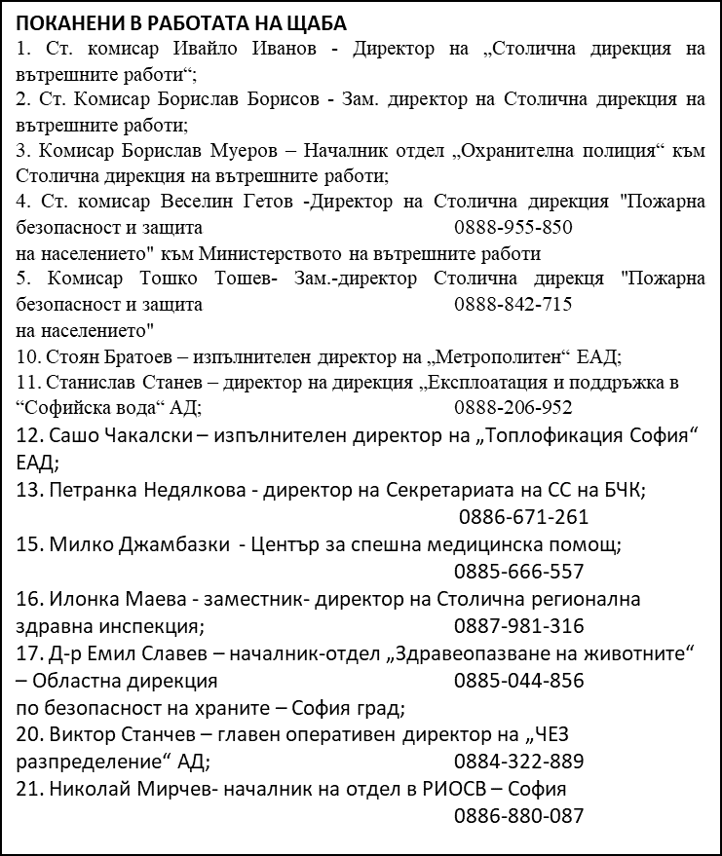

2D – Действия, които трябва да се предприемат по време на наводнение: налични ресурси
Идентифицирайте наличните ресурси.

Организация | Ресурс | Брой | местоположение | Забележка
Хидроеко ПИМ  Експедиция: Красимира 0884445657  Управител 088 8126956 | Кариера за пясък | Притежават фадрома, но нямат транспорт | 1853 Челопечене, местност „Завоя“ По пътя за кремиковци, преди да се влезне в селото, Черния мост ляво. | Помогнаха с осигуряване на пясък в 5.00 часа сутринта. При разлив на масло – Сточна гара
Кварцови пясъци София ООД  Ирена Хансен 0888625801 | Различни по зърнометрия кварцов пясък и мраморно брашно | В бегове по 1 тон и чували по 25 кг. | КВАРЦОВИ ПЯСЪЦИ СОФИЯ  Ул. Инженер Георги Белов 5 Зад новия магазин на ТЕ МАКС Бившата Бирена фабрика Входът е срещу, ul. "Inzhener Georgi Belov" 4, 1138 NPZ Iztok, Sofia | Помогнаха с осигуряване на мраморно брашно в 9.00 часа сутринта. При разлив на масло – Сточна гара
Консорциум ТИТАН  Диспечери 0879997806 | Камиони мотометачки и др.
Денова 0899 101468 | камиони |  | 1113 София  ул.Николай Хайтов 12  бизнес център „ИЗТОК“ ет. 1 офис 13  +359 899101468  info@denova.bg
WC EKOTOI  0896 896 300, 0896-896-363 | Мобилни тоалетни | За различно времетраене и периоди на почистване | гр. София, район Люлин, ул. Банско шосе 15  Тел: +359 2 953 1929  Тел/факс: +359 2 953 1626  Моб. тел: +359 896 896 300  E-mail: sofia@ekotoi.bg  E-mail: events@ekotoi.bg
Водоноски |  |  | МНО, ПБЗН, БЧК
Бисер Георгиев, управител  088 739 4991 | Отпушване на канали за домашни клиенти, бизнес държавни институции
Полева кухня
Транспортно строителство и възстановяване
Пътища и съоръжения
Счетоводство Савелина Гекова, Мариана Симеонова - директор | фактуриране |  | Гекова, 02 980-9862, 9377-546; s.gecova@sofia.bg Мариана Симеонова – директор, в. 451
Изграждане на временни лагери и пунктове за евакуация | Вижте аварийните планове за всеки район. |  | Първи етаж ДАПП, стъклени витрини на шкафовете.
Центрове за спешна помощ | Вижте аварийните планове за всеки район |  | Първи етаж ДАПП, стъклени витрини на шкафовете
Оказване на психологическа помощ

2E – Действия, които трябва да се предприемат по време на наводнение: договорености между властите

Подробности за специфичните договорености между различните органи, които да бъдат включени тук.

Организация | Постигнато споразумение
Била | Опаковани храни и санитарни материали
Кауфланд | Опаковани храни и санитарни материали
Горна баня | Минерална вода
Княжевска | Минерална вода
Ловно рибарски съюз | Ловни дружинки по места, съдействие за спасяване и издирване на пострадали и загубени хора

2F – Действия, които трябва да се предприемат по време на наводнение: Уязвими жители, имоти и местоположения

Посочете уязвимите хора, имоти и местоположения, където може да е необходима ранна помощ

Име | Адрес | Телефон | Мобилен телефон | Необходима помощ

2 G

3A – След наводнение: реномирани изпълнители

Фирми / реномирани изпълнители, чиято помощ може да е необходима след наводнение. Сключени договори или с кои фирми да се свържем за помощ. Ако не е необходима помощ, можете да оставите този раздел празен. Ако имате намерение сами да извършите дейностите, оставете този раздел празен.

Име на фирмата | Бранш (например строител) | Телефон | Мейл

Документи, формуляри и др. материали, които трябва да се попълнят, съберат и представят.

1. Заповед за обявяване на бедствено положение
2. Съвместно с Кмета на съответния засегнат район се прави списък на пострадалото население – евакуирано, временно, настанено във временно укритие, ранени които са освободени, ранени, които са транспортирани в болнични заведения, ранени, които са оставени за лечение до идването на спешна помощ в района на бедствието, разделени семейства, деца останали изолирани от родителите си, родители, които не могат да намерят децата си.
3. Събиране на фактури и приемо-предавателни протоколи за извършени доставки.
4. Подготвяне на прессъобщение до медиите

